동아리 활동보고서
활 동 명 | 정기 기도모임
동아리 분과 | 종교분과 | 동아리명 | UCM
활동시간 | 2026.03.03 ~ 05.28 | 비고
활동목적 | - UCM 동아리 회칙 제 4장 ‘활동’ 제 9조 정기모임에 의거해 정기 기도 모임을 갖는다  - 활동의 세부 목적은 다음과 같다  - 하나님을 찬양하고 예배한다  - 경희대학교를 위해 기도하며 동아리원들간 교제 시간을 갖는다
활동내용  및 소감 | 1. 장소: 학생회관 604호 경희대학교 UCM 동아리방  2. 활동 내용: 매주 목요일에 동아리 정기 모임을 갖고 함께 찬양하며 기도합니다. 예배가  끝난 후에는 식사 교제를 통해 동아리원들과 한 주간의 삶을 나누며 깊은 친밀감을  쌓아갑니다.  3. 소감: 이번 학기에는 특별히 새로운 부원들이 많아지면서 양육의 시즌이라는 마음을 받았습니다. 진리를 갈망하는 영혼들과 예배하며 하나님 안에서 서로를 알아가고 사랑할 수 있음에 감사했습니다. 개인의 기도제목에서 나아가 캠퍼스를 품고 공동체와 함께 기도할 수 있는 축복을 누리고 성장할 수 있었습니다.
활동사진  (3매 이상) | 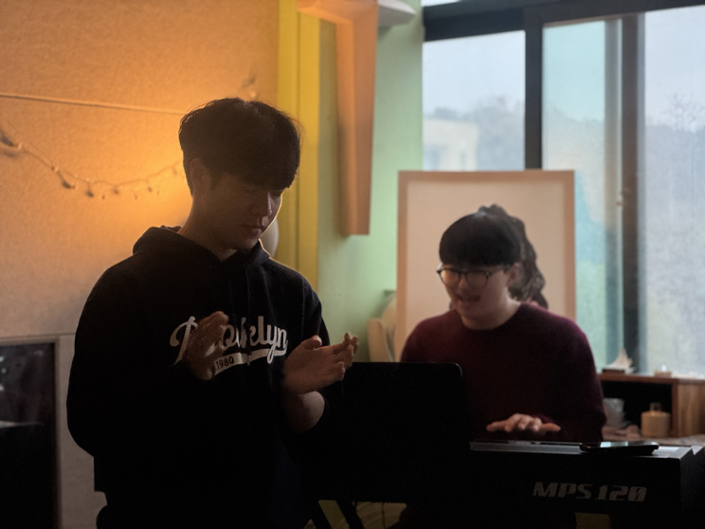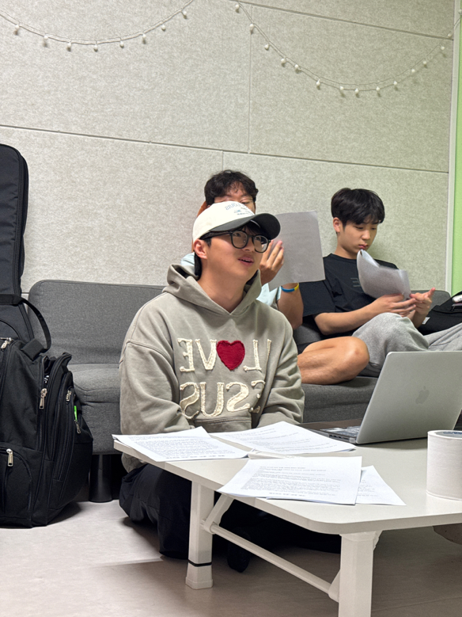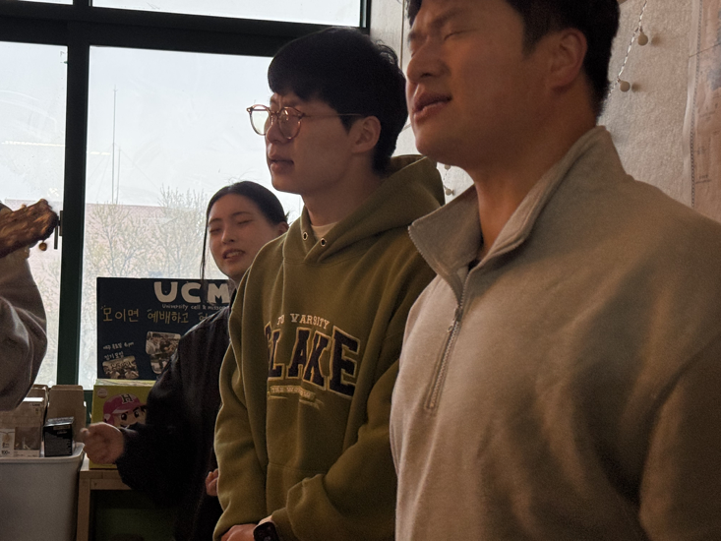
동아리활동과 관련하여 상기 결과보고서를 확인합니다.
※본 활동보고서가 ‘활동우수지원금’ 지급에 평가 기준으로 활용됨에 동의합니다.

대표학생 : 정은결 ( 인 )

동아리 활동보고서
활 동 명 | 노방찬양
동아리 분과 | 종교분과 | 동아리명 | UCM
활동시간 | 2026.03.03 ~ 05.28 | 비고
활동목적 | 1. UCM 동아리 회칙 제4장 ‘활동’ 제9조 ‘정기모임’에 의거해 정기 노방찬양을 한다.  2. 활동의 세부 목적은 다음과 같다.  1) 악기와 목소리로 하나님을 찬양한다.  2) 경희대학교 캠퍼스 곳곳에서 찬양하고 전도한다.
활동내용  및 소감 | - 장소: 경희대학교 정문, 사색의 광장  - 활동내용: 매주 금요일, 경희대 정문이나 사색의 광장에서 허가를 받고 노방 찬양을 진행합니다. 캠퍼스를 오가는 학생들이랑 적극적으로 교류하며 복음을 전하는 뜻깊은 시간을 가집니다. 이러한 활동을 통해 우리가 믿는 예수님의 사랑을 전하는데 힘씁니다.  3. 소감: 캠퍼스에서 함께 찬양하며 복음을 전하는 시간을 통해 신앙을 실천하는 기쁨을 경험할 수 있었습니다. 복음을 전하는 과정에서 동아리원들과 더욱 협력할 수 있었으며, 캠퍼스 구성원들에게 선한 영향력을 전할 수 있다는 점에서 의미 있는 활동이었습니다. 앞으로도 꾸준히 캠퍼스 안에서 하나님의 이름을 선포하고 싶다는 마음을 갖게 되었습니다.  4. 기타: 예배 인도 (UCM 김상화, 정순종, 신주호, 이정민)
활동사진  (3매 이상) | 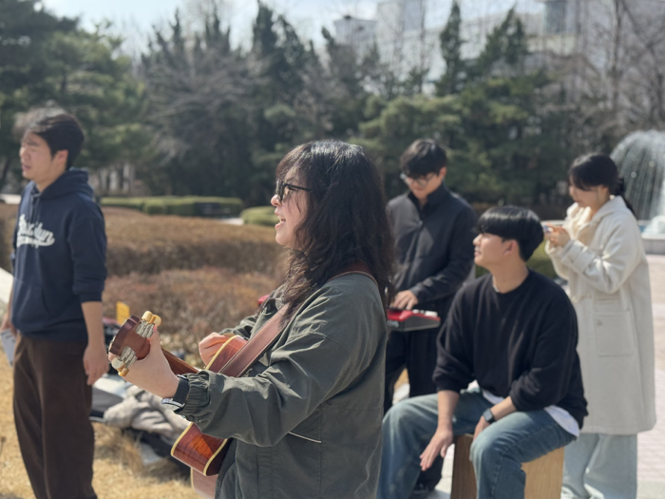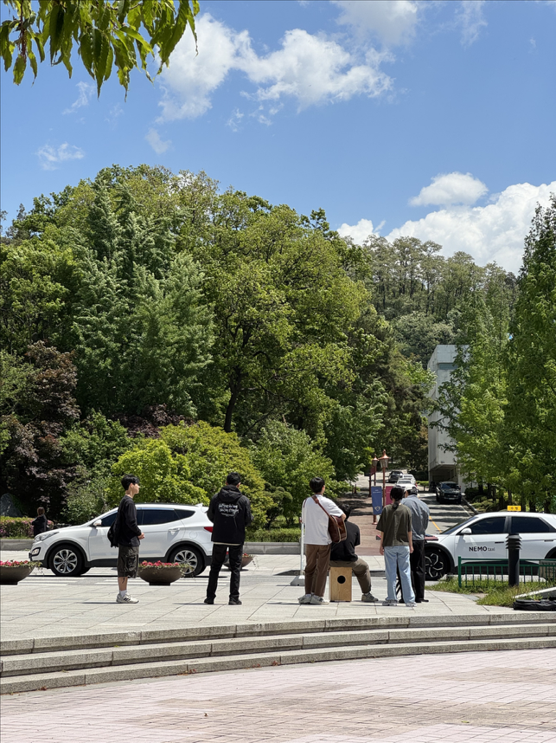  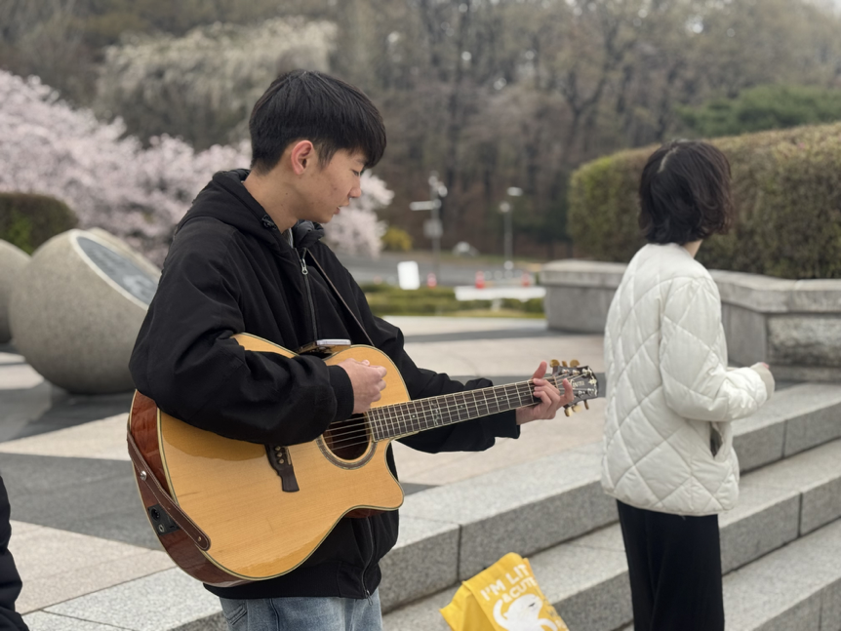
동아리활동과 관련하여 상기 결과보고서를 확인합니다.
※본 활동보고서가 ‘활동우수지원금’ 지급에 평가 기준으로 활용됨에 동의합니다.

대표학생 : 정은결 ( 인 )
동아리 활동보고서
활 동 명 | 말씀 묵상 모임
동아리 분과 | 종교분과 | 동아리명 | UCM
활동시간 | 2026.03.03 ~ 05.28 | 비고
활동목적 | - UCM 동아리 회칙 제 4 장 “활동” 제 9조에 의거해 매주 정해진 시간에 묵상 모임을 갖는다  - 활동의 세부 목적은 다음과 같다  - 아침에 하나님의 말씀을 묵상하여, 오늘 하루 그 말씀대로 살아 갈려고 노력한다  - 말씀으로 한 학기동안 하나님과 친밀한 시간을 보낸다
활동내용  및 소감 | 1.장소: 학생회관 604호 경희대학교 UCM 동아리방  2. 활동 내용: 평일 매일 아침 9시에 말씀 묵상하는 모임 시간을 갖습니다. 아침에 말씀 묵상을 통해 하나님과 더 깊은 교제의 시간을 가지며, 서로의 말씀묵상 내용을 공유하는 시간을 갖습니다.  3. 소감: 말씀 묵상을 꾸준히 이어가며 하루를 하나님 말씀으로 시작하는 습관을 기를 수 있었습니다. 함께 말씀을 나누는 과정에서 서로에게 도전과 격려를 받았으며, 말씀을 삶에 적용하는 다양한 방법을 배우는 유익한 시간이었습니다. 또한 꾸준한 공동체 모임을 통해 신앙적인 교제를 이어가며 함께 성장할 수 있었습니다.
활동사진  (3매 이상) | 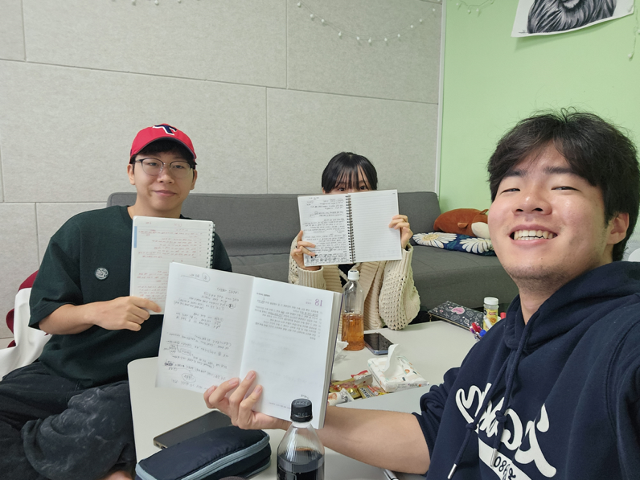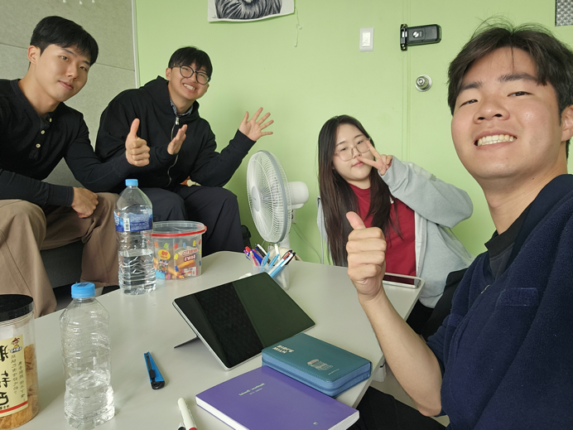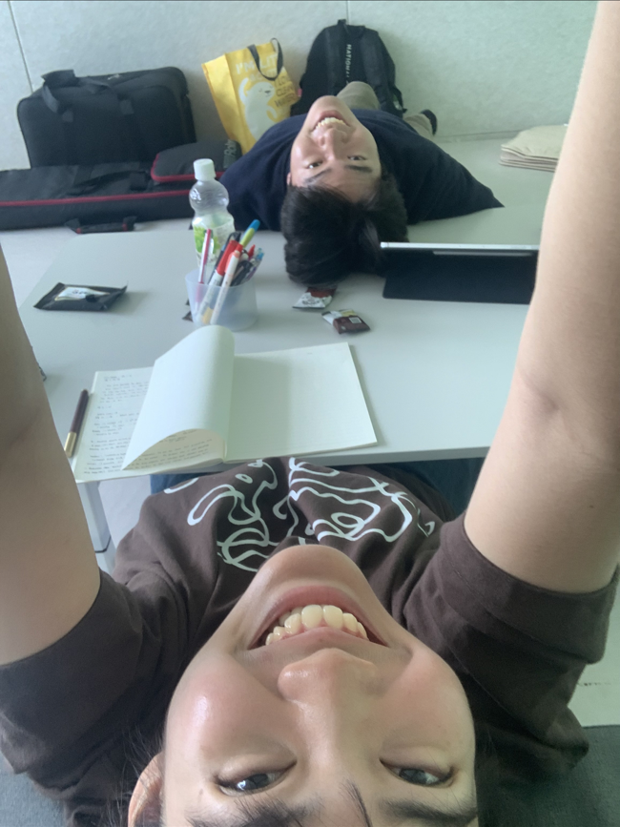
동아리활동과 관련하여 상기 결과보고서를 확인합니다.
※본 활동보고서가 ‘활동우수지원금’ 지급에 평가 기준으로 활용됨에 동의합니다.

대표학생 : 정은결 ( 인 )

동아리 활동보고서
활 동 명 | 동아리 박람회 홍보 부스 운영
동아리 분과 | 종교분과 | 동아리명 | UCM
활동시간 | 2026.03.11-12 | 비고
활동목적 | 1） UCM 동아리 회칙 제1장 '총칙' 제3조 '목적 및 활동'에 의거하여 경희대학교 국제캠퍼스 재학생들에게 UCM을 소개하고 캠퍼스 선교를 위한 홍보 활동을 진행한다.  2） 활동의 세부 목적은 다음과 같다.  １。재학생들에게 UCM의 비전과 활동을 소개한다.  ２。다양한 체험 프로그램을 통해 학생들과 소통하고 동아리를 홍보한다.  ３。동아리 활동에 관심 있는 학생들의 참여를 독려한다.
활동내용  및 소감 | 1. 장소: 외국어대학교 204호  2. 활동내용: 경희대학교 동아리 박람회 기간 동안 홍보 부스를 운영하며 재학생들에게 UCM 동아리를 소개하는 시간을 가졌습니다. 슈링클스 키링 만들기, 뽑기, 미니게임 등 다양한 체험 프로그램을 진행하여 학생들이 부담 없이 부스를 방문할 수 있도록 하였으며, 동아리 활동과 모임을 안내하고 설문조사를 통해 학생들과 소통하는 시간을 가졌습니다.  3. 소감: 동아리 박람회를 통해 많은 학생들과 직접 소통하며 UCM을 알릴 수 있는 감사한 시간이었습니다. 체험 프로그램을 함께 진행하며 학생들이 자연스럽게 동아리에 관심을 갖고 이야기를 나눌 수 있었고, 다양한 학우들을 만나 학교 안에서 새로운 인연을 맺을 수 있었습니다.
활동사진  (3매 이상) | 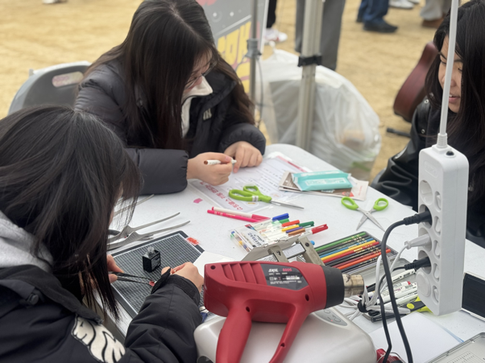  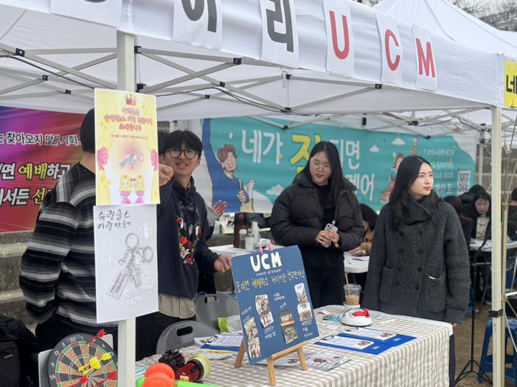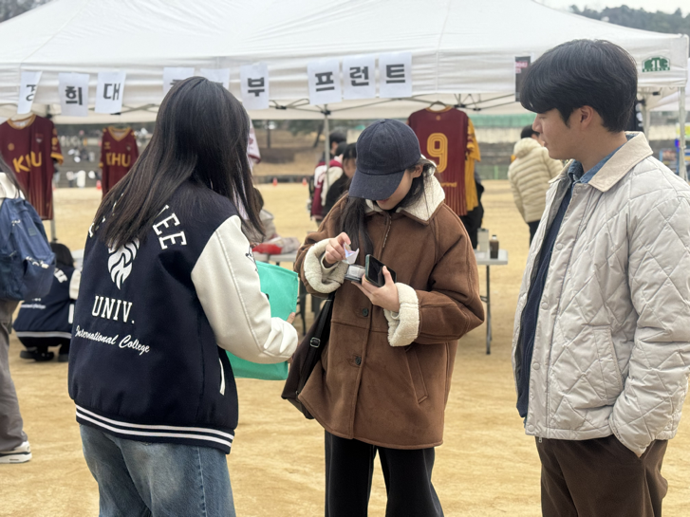
동아리활동과 관련하여 상기 결과보고서를 확인합니다.
※본 활동보고서가 ‘활동우수지원금’ 지급에 평가 기준으로 활용됨에 동의합니다.

대표학생 : 정은결 ( 인 )

동아리 활동보고서
활 동 명 | UCM 웰컴 파티
동아리 분과 | 종교분과 | 동아리명 | UCM
활동시간 | 2026.03.19 | 비고
활동목적 | 1） UCM 동아리 회칙 제1장 '총칙' 제3조 '목적 및 활동'에 의거하여 예배와 교제를 통해 경희대학교 국제캠퍼스 재학생들에게 UCM 공동체를 소개하고 신앙을 나누는 시간을 마련한다.  2） 활동의 세부 목적은 다음과 같다.  １。찬양과 말씀을 통해 예배 중심의 공동체를 경험하도록 한다.  ２、식사와 레크리에이션을 통해 재학생들과 교제하며 친밀한 공동체를 형성한다.  ３。동아리 소개와 간증을 통해 UCM의 비전과 신앙을 나눈다.
활동내용  및 소감 | 1. 장소: 외국어대학교 204호  2. 활동내용: 경희대 학생들을 초대하여 함께 저녁 식사 후 함께 찬양으로 모임을 시작하였으며, 레크리에이션을 통해 동아리원들이 자연스럽게 교제하는 시간을 가졌습니다. 이어 UCM 동아리 소개와 간증을 통해 공동체를 소개하고 신앙을 나누었으며, 말씀을 듣고 함께 찬양하며 모임을 마무리하였습니다.  3. 소감: 셀러브레이션 찬양과 레크리에이션 시간을 통해 분위기를 풀고 서로 더 가까워질 수 있었습니다. 예수님을 믿으며 변화한 서로의 간증을 나누고, 이정민간사님께서 메세지를 전해주셨는데, 믿지 않는 친구들에게 복음과 실질적인 삶에서의 변화를 나눌 수 있는 뜻깊은 시간이었습니다.
활동사진  (3매 이상) | 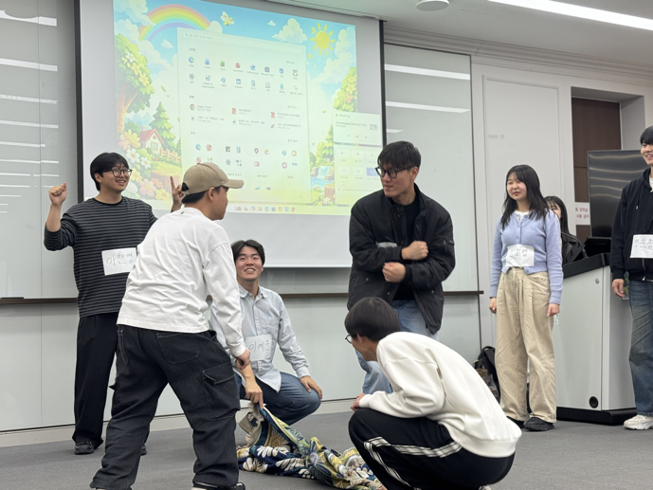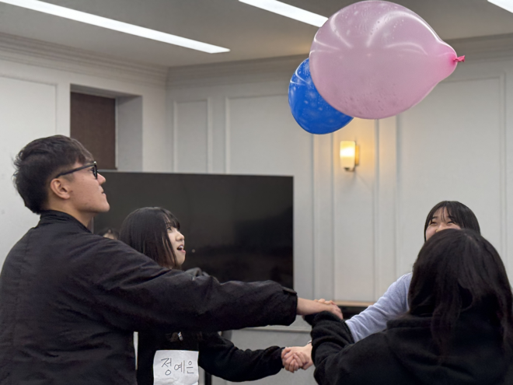  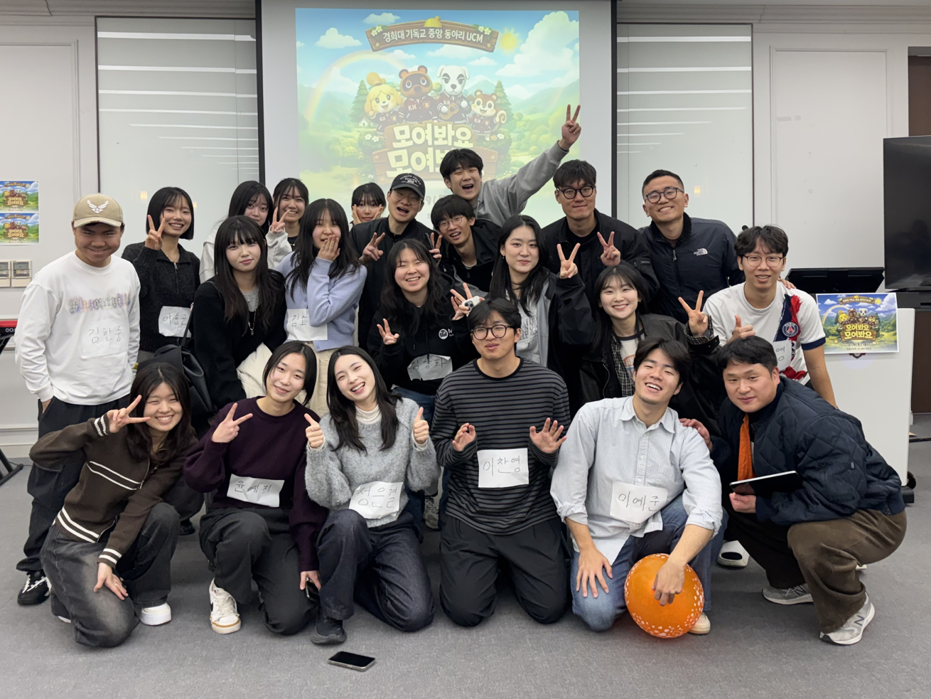
동아리활동과 관련하여 상기 결과보고서를 확인합니다.
※본 활동보고서가 ‘활동우수지원금’ 지급에 평가 기준으로 활용됨에 동의합니다.

대표학생 : 정은결 ( 인 )
동아리 활동보고서
활 동 명 | 기독교 동아리 연합 예배
동아리 분과 | 종교분과 | 동아리명 | UCM
활동시간 | 2026.03.31(개강예배)  2026.05.26(종강예배) | 비고 | 2026.03.31 개강예배: 찬양팀 참여  2026.05.26 종강예배: 찬양팀 참여
활동목적 | 1. UCM 동아리 회칙 제1장 ‘총칙’ 제3조 ‘목적 및 활동’에 의거해 캠퍼스 선교를 목적으 로 하는 경희대학교 국제캠퍼스의 기독교 행사를 기획하고 참여할 의무를 가진다.  2. 활동의 세부 목적은 다음과 같다.  1) 경희대학교 국제캠퍼스 내 기독교 동아리들이 연합하여 경희대학교에서 예배를 드린다.  2) 경희 기독인들이 연합하여 교제하는 시간을 가진다.  3) 동아리에 소속되지 않은 신앙을 가진 학우들에게 기독교 동아리를 소개한다.
활동내용  및 소감 | 1. 장소: 경희대학교 외국어대학 한누리 소극장  2. 활동내용: 기독교 동아리 소속과, 소속되지 않은 믿음을 가진 청년들이 모여 함께 예배하고 기도하는 시간을 가집니다. 각 동아리 담당자들 사이에 메신저를 초청하여 설교 말씀을 나누게 하고 신앙에 대한 진리와 열정을 더 키워 나가는 시간이다. 서로의 비전을 같이 공유해 나가며 아름다운 연합을 이루는 시간입니다.  3. 소감: 여러 기독교 공동체가 함께 예배하며 서로를 격려할 수 있는 의미 있는 시간이었습니다. 함께 예배할 때 성령 안에서 하나되는 공동체 간의 연합을 경험하며 같은 비전을 품고 함께 나아가는 소중함을 느낄 수 있었습니다. 캠퍼스 부흥을 꿈꾸며 빼앗긴 영혼들에 대한 하나님의 불타는 사랑을 체감했습니다.
활동사진  (3매 이상) | 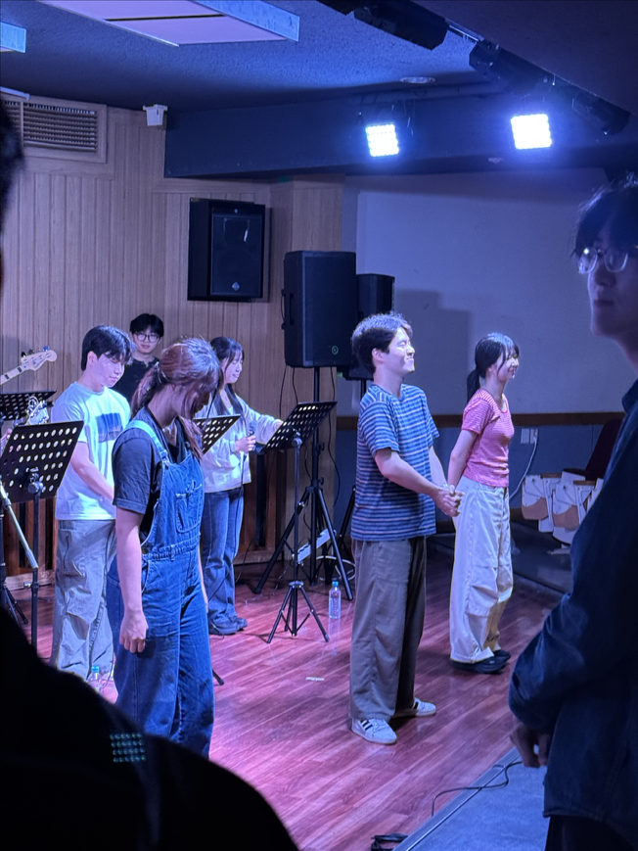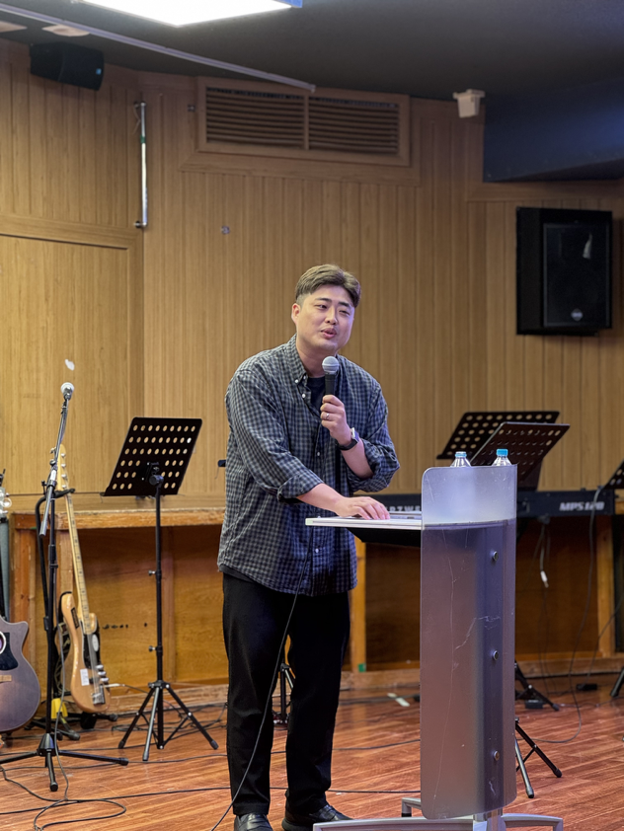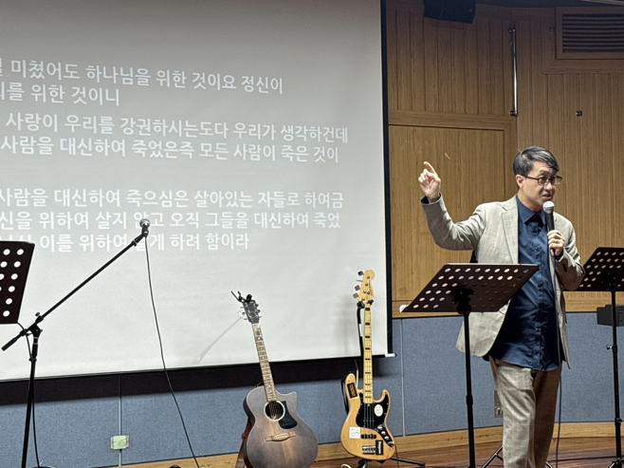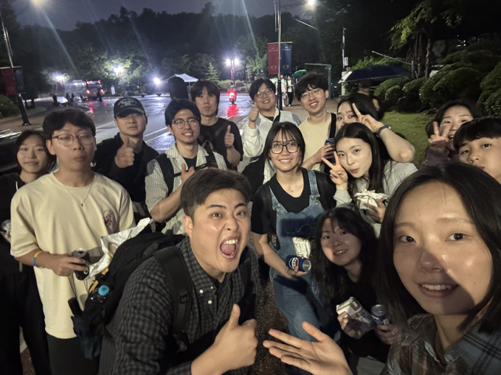
동아리활동과 관련하여 상기 결과보고서를 확인합니다.
※본 활동보고서가 ‘활동우수지원금’ 지급에 평가 기준으로 활용됨에 동의합니다.

대표학생 : 정은결 ( 인 )

동아리 활동보고서
활 동 명 | MT
동아리 분과 | 종교분과 | 동아리명 | UCM
활동시간 | 2026.05.04-05 | 비고
활동목적 | 1. UCM 동아리 회칙 제4장 ‘활동’ 제10조 ‘행사’에 의거해 비정기적 행사로 MT를 진행한 다.  2. 활동의 세부 목적은 다음과 같다.  1) 레크레이션을 통해 기존 동아리원들과 새로 온 동아리원들이 하나되는 교제 시간 을 보낸다.  2) 동아리가 나아가야 할 방향을 점검한다.  3) 서로를 위해 기도하고 자유롭게 예배하는 시간을 가진다.
활동내용  및 소감 | 1. 장소: 서울 YMCA 영흥해양센터  2. 활동내용: 영흥도 펜션에 가서 MT를 진행했습니다. 함께 바베큐 파티를 하고 밤바다에서 뛰어 놀며 예배했습니다. 아침에도 다함께 예배를 드리고 바다 옆에서 조별로 말씀을 묵상하는 시간을 가졌습니다. 이후에는 카페에 갔다가 몇몇 인원이 남아서 바다에서 놀았습니다.  3. 소감: 새로 들어온 동아리원들이 1박 2일동안 함께하며 서로 더 가족이 되고 UCM의 정체성이 생기는 감사한 시간이었습니다. 밤바다에서 기타와 카혼, 건반으로 찬양하며 모래밭에서 다같이 즐겁게 한 마음으로 하나님을 찬양하며 행복했습니다. 또 이번에 특별하게 UCM의 주제가를 합창하면서 만든 영상이 기억에 남습니다.
활동사진  (3매 이상) | 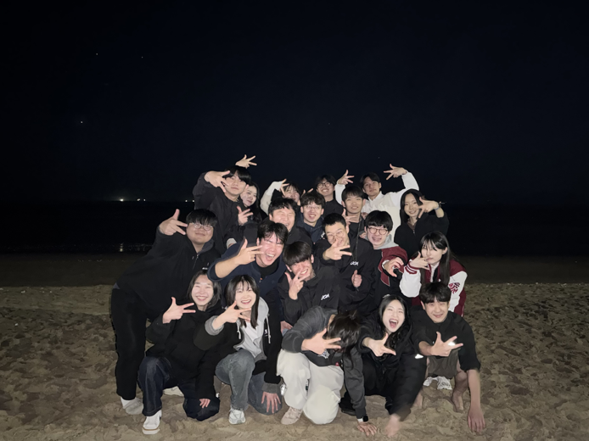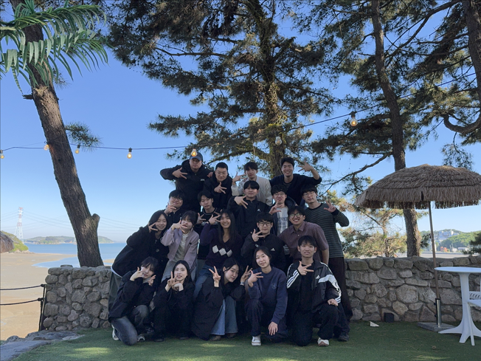  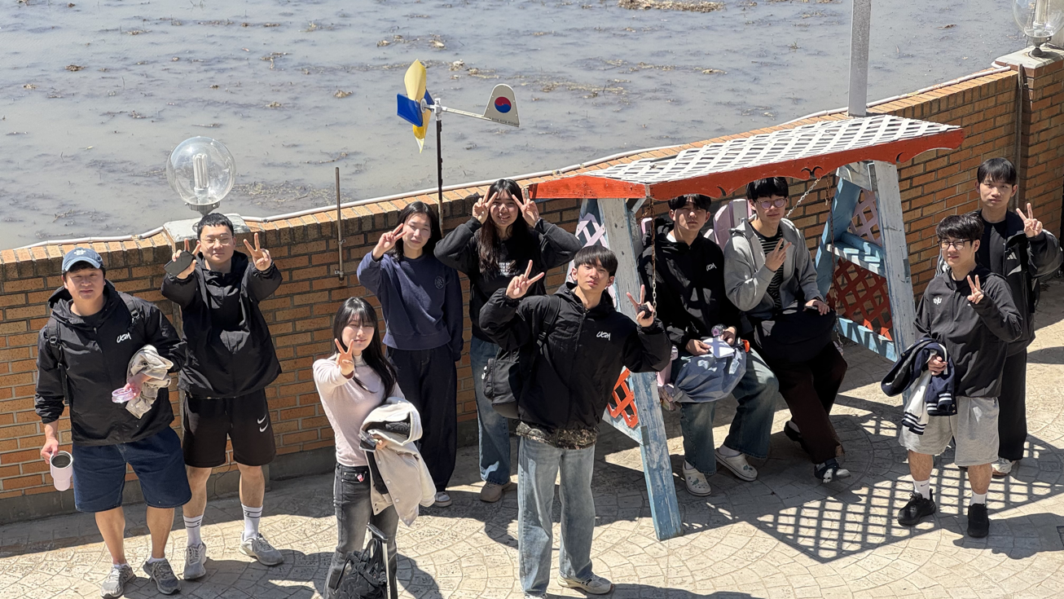
동아리활동과 관련하여 상기 결과보고서를 확인합니다.
※본 활동보고서가 ‘활동우수지원금’ 지급에 평가 기준으로 활용됨에 동의합니다.

대표학생 : 정은결 ( 인 )

